**PEMANFAATAN TEKNOLOGI BERBASIS SOSIAL MEDIA *LINKEDIN***

**GUNA EFEKTIVITAS DAN EFISIENSI PERMINTAAN**

**DAN PENAWARAN KERJA DI MASA PANDEMI COVID-19**

Dyanti Mahrunnisya1,Amar Ma’ruf2, Fanni Rahmawati3

1STKIP PGRI Bandar Lampung-Indonesia,23Universitas Lampung-Indonesia,

Email: dyantianis@gmail.com

**ABSTRAK**

Penerapan teknologi informasi dan komunikasi memang mutlak dalam perusahaan sebagai alat bantu dalam upaya memenangkan persaingan dan meningkatkan produktivitas.Pembangunan teknologi informasi perusahaan dilakukan secara bertahap sebelum sebuah sistem holistik atau menyeluruh selesai dibangun. Hal tersebut harus disesuaikan dengan kekuatan sumber daya yang dimiliki oleh perusahaan.Dalam penerapannya, rencana strategis teknologi informasi akan senantiasa diselaraskan dengan rencana perusahaan. Kebutuhan efisiensi waktu dan biaya akan menyebabkan setiap pimpinan perusahaan merasa perlu untuk menerapkan teknologi informasi dalam lingkungan kerja.Penelitian ini merupakan penelitian studi literatur dari penelitian yang relevan. Hasil peneilitian ini menyatakan efisiensi rekrutmen tenaga kerja berbasis media *online* jika ditinjau dari tenaga, dan waktu jika dibandingkan dengan metode rekrutmen konvensional sangat efisien pada biaya dan waktu dibanding metode lain.

**Kata kunci:** *LinkedIn*, Permintaan , Penawaran.

**ABSTRACT**

The application of information and communication technology is absolute in the company as a tool in an effort to win the competition and increase productivity. The development of the company's information technology is carried out in stages before a holistic or comprehensive system is completed. This must be adjusted to the strength of the resources owned by the company. In its implementation, the information technology strategic plan will always be aligned with the company's plan. The need for time and cost efficiency will cause every company leader to feel the need to apply information technology in the work environment. This research is a literature study of relevant research. The results of this study state that the efficiency of online media-based recruitment of workers in terms of energy and time when compared to conventional recruitment methods is very efficient in cost and time compared to other methods.

**Keywords:** LinkedIn, Request , Offer

**A.PENDAHULUAN**

Era digital atau sering dikenal dengan era revolusi industri 4.0 menuntut setiap individu untuk paham akan teknologi informasi. Perubahan zaman tersebut tanpa disadari telah mendorong mereka untuk bersaing secara adaptif dan kompetitif. Saat ini, persaingan yang dapat kita rasakan ialah dunia kerja. Ketimpangan antara permintaan dan penawaran pekerjaan menimbulkan pengangguran yang hanya merugikan perekonomian suatu negara. Pengangguran menjadi masalah pokok setiap negara berkembang tak terkecuali Indonesia. Menurut data yang dirilis Badan Pusat Statistik (2020), penduduk yang sama sekali tidak bekerja meningkat dibanding tahun 2019 yang dapat dilihat melalui diagram berikut.

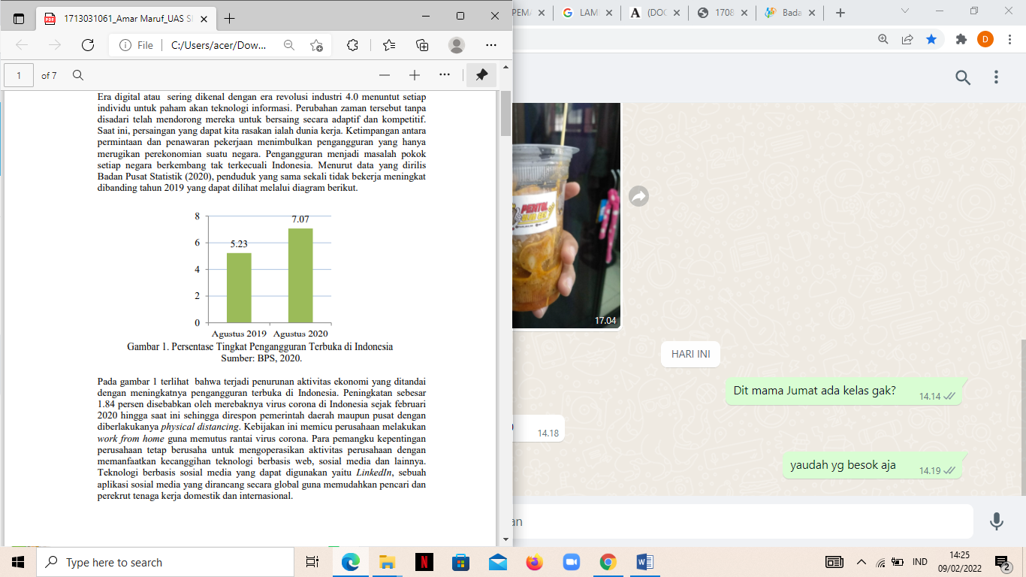

Gambar 1. Persentase Tingkat Pengangguran Terbuka di Indonesia

Sumber: BPS, 2022

Pada gambar 1 terlihat bahwa terjadi penurunan aktivitas ekonomi yang ditandai dengan meningkatnya pengangguran terbuka di Indonesia. Peningkatan sebesar 1.84 persen disebabkan oleh merebaknya virus corona di Indonesia sejak februari 2020 hingga saat ini sehingga direspon pemerintah daerah maupun pusat dengan diberlakukanya *physical distancing*. Kebijakan ini memicu perusahaan melakukan *work from home* guna memutus rantai virus corona. Para pemangku kepentingan perusahaan tetap berusaha untuk mengoperasikan aktivitas perusahaan dengan memanfaatkan kecanggihan teknologi berbasis *web,* sosial media dan lainnya. Teknologi berbasis sosial media yang dapat digunakan yaitu *LinkedIn*, sebuah aplikasi sosial media yang dirancang secara global guna memudahkan pencari dan perekrutan tenaga kerja domestik dan internasional.

Kecanggihan teknologi tersebut telah mengubah pola dan perilaku hidup masyarakat. Awalnya untuk mendapatkan pekerjaan yang diinginkan, pencari harus rela keliling kota berhari-hari yang pasti sangat menguras biaya, tenaga, dan waktu. Hal yang sama dirasakan pula perusahaan, dimana untuk mendapatkan kriteria tenaga kerja yang sesuai dengan kebutuhan, perusahaan harus mencetak brosur dan menyebarnya ke sekolah-sekolah dengan menguras tenaga fisik yang besar, biaya tinggi dan waktu yang terbilang lama. Oleh karena itu, di era yang serba *online* ini setiap orang dimudahkan dengan adanya kecanggihan teknologi professional seperti *LinkedIn*. Oleh karena itu, artikel ini akan membahas teknologi berbasis sosial media *LinkedIn* guna efektivitas dan efisiensi permintaan dan penawaran kerja di masa pandemik COVID-19 ini.

**B. METODE**

Jenis penelitian yang penulis gunakan yaitu kualitatif-deskriptif dengan data sekunder. Data tersebut penulis peroleh dengan metode tinjauan pustaka, suatu metode penelitian dengan memanfaatkan sumber referensi dari buku, *website*, dan jurnal baik nasional dan internasional.

**C. HASIL DAN PEMBAHASAN**

Era revolusi industri 4.0 ditandai dengan pemanfaatan *Internet of Things* (IoTs) di segala bidang kehidupan. Salah satunya yaitu dunia industri/perusahaan yang menggunakan layanan teknologi untuk mencapai tujuan organisasi yang ditetapkan. Untuk mempermudah birokrasi, suatu perusahaan memiliki departemen-departemen seperti *Human Resource Development* (HRD). Departemen ini memiliki wewenang untuk mengatur proses perekrutan tenaga kerja baru perusahaan dengan kualifikasi tertentu. Tanggung jawab yang besar diemban oleh HRD untuk keberlangsungan operasi perusahaan. Dengan kata lain, HRD merupakan pintu utama pertama perusahaan karena akan menjawab pertanyaan bagaimana perusahaan akan beroperasi dengan sumber daya manusia yang direkrut. Hal tersebut dikarenakan HRD harus merekrut dan menyeleksi tenaga kerja yang benar-benar kompeten pada bidang yang dibutuhkan.

Untuk itu, HRD sudah semestinya memanfaatkan kecanggihan teknologi yang ada untuk merekrut ratusan bahkan ribuan calon tenaga kerja perusahaan yang dapat dilakukan secara *online* melalui teknologi informasi. Menurut Sabha (2018), mengemukakan *e-recruitment* ialah kegiatan yang dilakukan oleh suatu organisasi dengan memanfatkan teknologi berbasis web yang bertujuan untuk mencari dan menarik tenaga kerja yang potensial. Chapman & Goddolei (2017), *e-recruitment* didefinisikan sebagai pemanfaatan teknologi komunikasi seperti *website* dan sosial media untuk mendapatkan dan menarik pencari kerja yang potensial, sehingga mereka tertarik dengan organisasi tersebut selama proses seleksi, yang akan berpengaruh terhadap keputusan pekerjaan yang dipilih.

Aktivitas *e-recruitment* muncul akibat adanya penawaran perusahaan akan sumber daya manusia. Kaur (2019), penawaran tenaga kerja yaitu penentuan ukuran dan kualitas sumber daya manusia potensial saat ini dan yang akan mendatang baik dari dalam maupun luar organisasi demi memenuhi permintaan tenaga kerja yang akan datang. Permintaan tenaga kerja menurut Hijriah dan Adiba (2019 perusahaan-perusahaan yang menghasilkan *output* berupa barang dan jasa yang dalam proses produksinya membutuhkan faktor produksi, salah satunya adalah tenaga kerja. Di era digital ini pencari dan perekrut kerja dipermudah dengan hadirnya sosial media *LinkedIn*.

Pada dasarnya *LinkedIn* yaitu suatu aplikasi sosial media yang bertujuan untuk mempertemukan permintaan dan penawaran tenaga kerja secara online. *LinkedIn* pertama kali Reid Hoffman pada tahun 2002, kemudian diluncurkan pada 5 Mei 2003. Meskipun telah 17 tahun sosial media ini diluncurkan, namun jumlah pengguna masih rendah dibandingkan dengan sosial media lainnya. Hal tersebut dapat dilihat dari gambar di bawah ini:

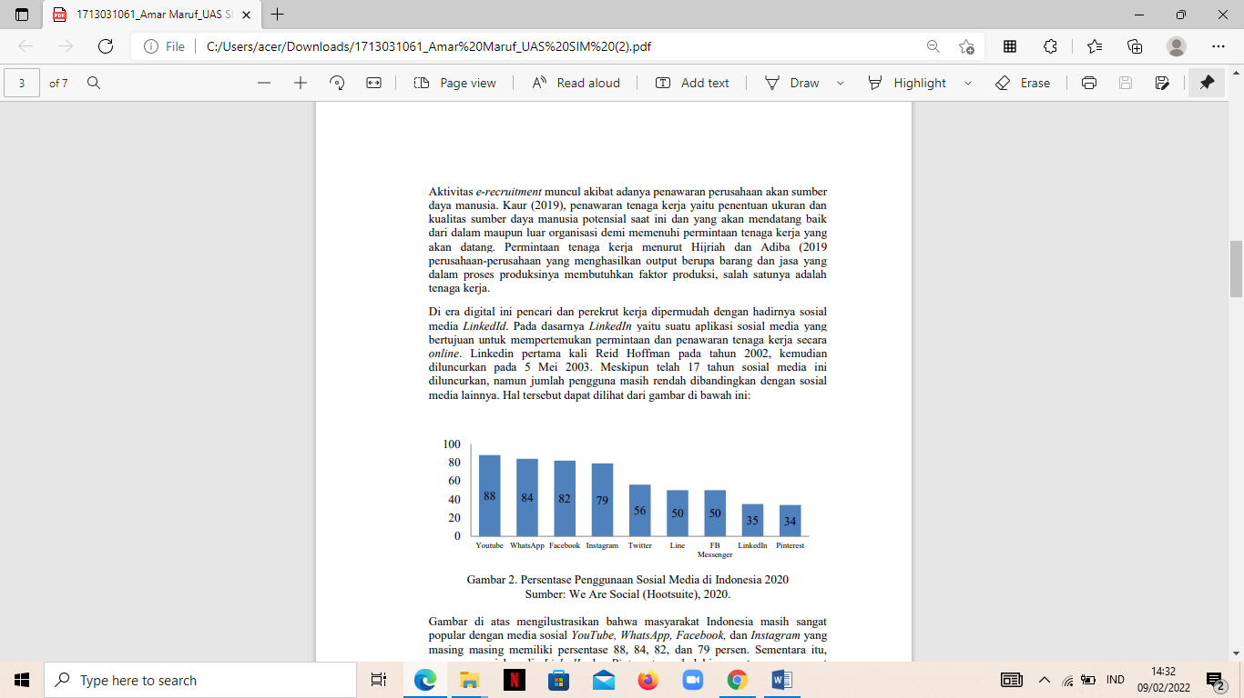

Gambar 2. Persentase Penggunaan Sosial Media di Indonesia 2020

Sumber: We Are Social (Hootsuite) 2020

Gambar di atas mengilustrasikan bahwa masyarakat Indonesia masih sangat popular dengan media sosial *YouTube, WhatsApp, Facebook,* dan *Instagram* yang masing masing memiliki persentase 88, 84, 82, dan 79 persen. Sementara itu, pengguna sosial media *LinkedIn* dan *Pinterest* menduduki persentase yang sangat rendah masing-masing yaitu sebesar 35 dan 34 persen. Per Januari 2020 mayoritas pengguna sosial media di Indonesia dalam usia produktif yaitu berkisar dari 15-64 tahun yang mencapai 160 juta pengguna (Hootsuite, 2020). Jumlah tersebut diprediksi akan terus meningkat disebabkan tuntutan zaman yang semakin canggih dan merebaknya pandemi COVID-19 sehingga menuntut penguasaan teknologi informasi. Penggunaan empat sosial media teratas *youtube, whatsapp, facebook*, dan *instagram* mengindikasikan bahwa sebagian besar masyarakat sudah paham akan teknologi informasi sehingga akan mempermudah pekerjaan mereka. Hal tersebut sudah semestinya terjadi pada penggunaan sosial media *LinkedIn*, karena fitur yang melekat mirip sekali dengan sosial media lain. Berikut tampilan akun *LinkedIn*: 88 84 82 79 56 50 50 35 3

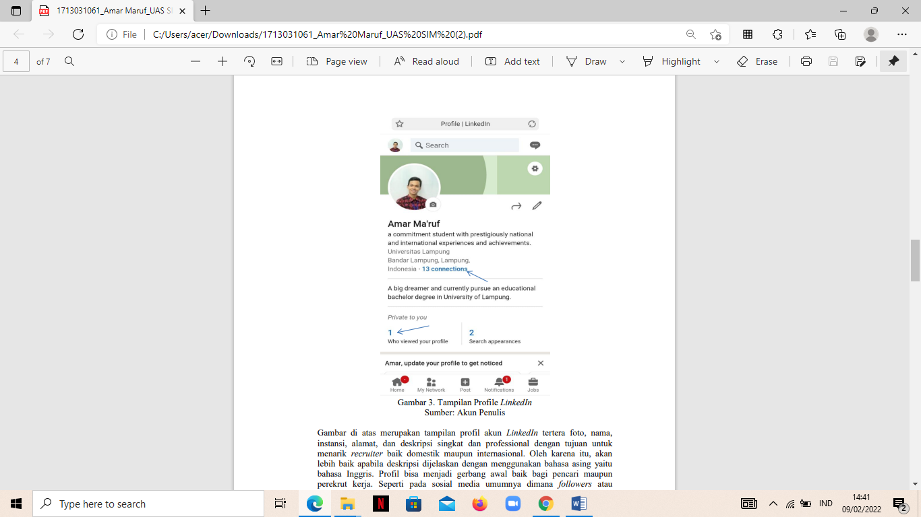

Gambar 3. Tampilan *Profile LinkedIn*

*Sumber : akun penulis*

Gambar di atas merupakan tampilan profil akun *LinkedIn* tertera foto, nama, instansi, alamat, dan deskripsi singkat dan professional dengan tujuan untuk menarik recruiter baik domestik maupun internasional. Oleh karena itu, akan lebih baik apabila deskripsi dijelaskan dengan menggunakan bahasa asing yaitu bahasa Inggris. Profil bisa menjadi gerbang awal baik bagi pencari maupun perekrut kerja. Seperti pada sosial media umumnya dimana *followers* atau *connections* dibutuhkan. Kuantitas *connections* pada *LinkedIn* tidak menentukan popularitas pemilik akun, namun koneksi tersebut menandakan adanya kesamaan visi dan misi dari pemilik akun dengan koneksinya dan uniknya *connection* yang melihat *profile* kita akan terlihat dinotifikasi. Untuk melihat lowongan pekerjaan yang tersedia di seluruh perusahaan, pengguna hanya mengetik kata kunci posisi pekerjaan yang diinginkan melalui *search for jobs,* yang pada kesempatan kali ini penulis menginginkan posisi sebagai guru. *Menu* tersebut dapat dilihat seperti gambar di bawah ini:

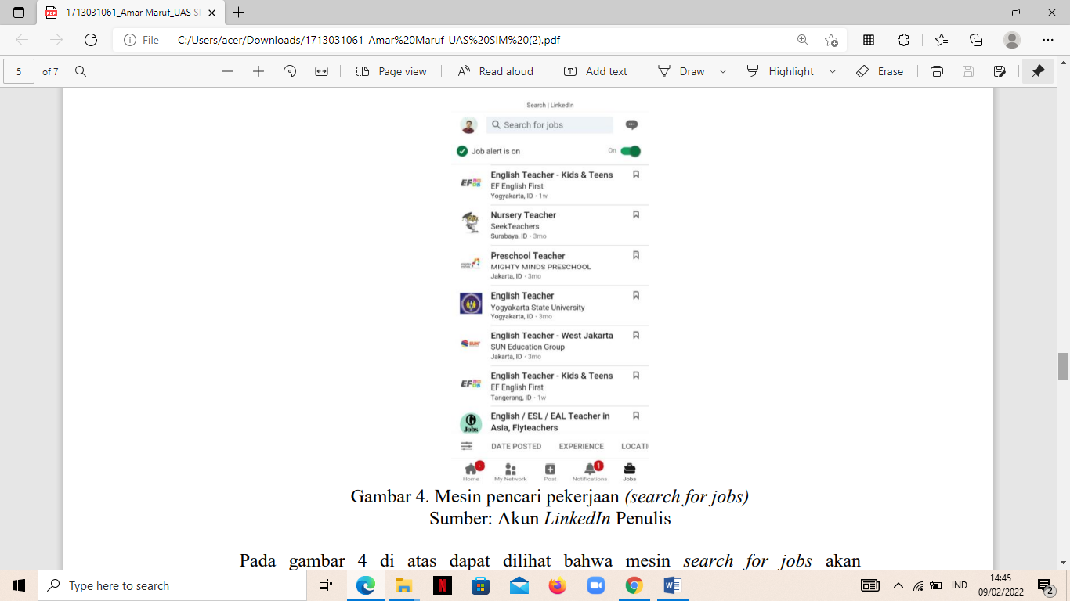

Gambar 4. Mesin pencari pekerjaan

(se*arch for jobs*)

*Sumber: akun linkedIn Penulis*

Pada gambar 4 di atas dapat dilihat bahwa mesin *search for jobs* akan memudahkan pengguna untuk menemukan jenis pekerjaan yang dibutuhkan. Mesin ini memungkinkan pengguna untuk menemukan prospek pekerjaan yang bagus mengingat jangkauannya yang begitu luas bahkan ke penjuru dunia. Dengan demikian, pengguna dapat melamar pekerjaan dengan kuantitas yang banyak. Selain kemudahan untuk mencari pekerjaan, penggua juga memiliki kesempatan untuk mengungkapkan ide-ide kreatif melalaui *fitur feed* serupa dengan akun sosial media lain. Semakin pengguna aktif membuat postingan yang bersifat professional, maka akan menarik *Human Resource Development* (HRD) untuk merekrut orang tersebut. Untuk lebih detailnya, *fitur feed* tersebut dapat dilihat melalui gambar berikut:

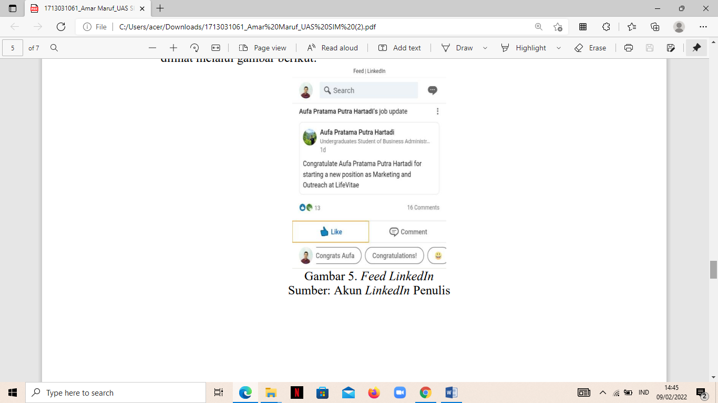

Gambar 5. *Feed LinkedIn*

*Sumber: Akun LinkedIn Penulis*

Gambar 5 merupakan postingan feed koneksi pengguna yang menyediakan fitur like dan komen. Dalam *feed* ini pengguna dapat membuat postingan professional seperti artikel, lowongan pekerjaan, dan lainnya sesuai dengan bakat dan minat pengguna. Layanan *LinkedIn* ini akan sangat membuat pencari dan perekrut kerja lebih efektif dan efisien. Selain membuat postingan tentang lowongan pekerjaan, banyak perusahaan yang melihat profil dan aktivitas pengguna *LinkedIn* untuk dijadikan kandidat faktor produksi, tenaga kerja perusahaan. Oleh karena itu, profil dan aktivitas pengguna sangat menentukan ketertarikan perusahaan untuk merekrut sebelum ke proses seleksi. Untuk proses seleksi biasanya perusahaan melihat aktivitas dan postingan pengguna *LinkedIn* apakah sesuai dengan kriteria perusahaan atau tidak. Oleh karena itu, pengguna akun sosial media ini berusaha terus memberikan postingan professional seperti karya tulis dan keterampilan pengguna masing-masing. Kondisi ini sangat berbeda dengan postingan sosial media lain seperti *facebook* dan instagram yang mayoritas penggunanya memosting aktivitas ke seharian bahkan romantisme. Perekrutan tenaga kerja secara *online* atau *website-based* terbilang efektif dan efisien dibanding dengan perekrutan secara manual. Penelitian yang dilakukan oleh Nanda (2017), dari segi biaya, tenaga, dan waktu yang dikeluarkan untuk proses *e-recruitment* tergolong tidak banyak jika dibandingkan dengan proses perekrutan manual seperti *walk-in* dan *Job Fair*.

Dharmawan, dkk. (2018), efisiensi rekrutmen tenaga kerja berbasis media *online* jika ditinjau dari tenaga, dan waktu jika dibandingkan dengan metode rekrutmen konvensional sangat efisien dibanding metode lain seperti *walk in, job fair* dan Iklan cetak. Handriani, dkk. (2019), mengungkapkan bahwa sistem aplikasi berbasis *web* dapat membantu meningkatkan kualitas tenaga kerja yang diterima dengan proses seleksi dan penilaian yang dilakukan oleh perusahaan berdasarkan kemampuan dan keterampilan para pelamar. Sabha (2018), mengungkapkan dalam penelitiannya setidaknya ada enam keuntungan dengan dilakukannya proses *e-recruitment* yakni ekonomis (*cost effective consideration*), komunikasi yang jelas (*clear communication*), jangkauan luas (*broader search*), standarisasi yang baik (*improved standardization*), hemat waktu/waktu lebih cepat *(faster time*), pengguna internet yang semakin banyak (*the rapid internet users*), dan solusi ramah lingkungan (*green solution*).

Glassdoor (dalam Filip & Derek, 2019), penelitian terkini menemukan bahwa sebesar 68 persen pencari kerja aktif menggunakan ponselnya setidaknya sekali dalam seminggu untuk mencari pekerjaan.

**D. SARAN DAN KESIMPULAN**

Berdasarkan penjelasan artikel di atas, perekrutan tenaga kerja secara *online* berbasis sosial media dinilai sangat efektif dan efisisen karena hemat akan biaya, tenaga, dan waktu. Dengan demikian, permintaan dan penawaran tenaga kerja di masa pandmi COVID-19 akan berjalan sesuai prosedur dan kemajuan teknologi. Oleh karena itu, penulis berharap penggunaan sosial media *LinkedIn* ditingkatkan sehingga proses perekrutan tenaga kerja perusahaan tidak mengeluarkan banyak biaya.

**DAFTAR PUSTAKA**

Chapman, D.S., & Gödöllei, A.F. (2017). E-Recruiting: Using Technology to Attract Job Applicants. In Hertel, G., Stone, D.L., Johnson, R.D. and Passmore, J. (Eds*.), The Wiley Blackwell Handbook of the Psychology of the Internet at Work.* John Wiley & Sons Ltd., pp. 213–256.

Dharmawan, R., Susilo, H., & Aini, E.K. (2018). *Analisis Efisiensi Rekrutmen Tenaga kerja Melalui Media Online Dan Media Konvensional (Studi Tentang Efisiensi Waktu dan Tenaga Dari PT. Jasa Marga (Persero) Tbk)*. Jurnal Administrasi Bisnis (Jab), 64(1), Hlm. 161- 170.

Filip, L., & Derek, C. (2019). *The SAGE Handbook of Human Resource Management*. Los Angeles: Sage.

Handriani, I., Sidik, A.N.S., Multazam, A., & Wijaya, I. (2019). Aplikasi Perekrutan dan Penempatan Karyawan Baru Berbasis Web (Studi Kasus PT BFI Finance Indonesia Tbk). Ensiklopedia of Journal, 1 (2). Hlm. 199-206.

Hijriah, H.Y., & Adiba, E.M. (2019). The Labor Market: An Overview from an Islamic Perspective. The International Journal of Applied Business Tijab, 3(1), 24-31.

Kaur, S. (2019). Demand and Supply Circle in HR Market. International Journal of Scientific Research, 8 (5), 2277-8179.

Nanda, K.W. (2017). Efektifitas Penerapan Metode Rekrutmen Online (Erecruitment) (Studi Pada Pt Industri Kereta Api (Inka) – Jawa Timur). Jurnal Administrasi Bisnis (Jab), 53(1), Hlm. 96-104.

Sabha, S. (2018). Impact of Online recruitment on recruitment. International Journal of Education and Research. 6(4), 47-52.

We are Social (Hootsuite). (2020). Digital 2020 Indonesia. diakses pada 18 Januari 2021.